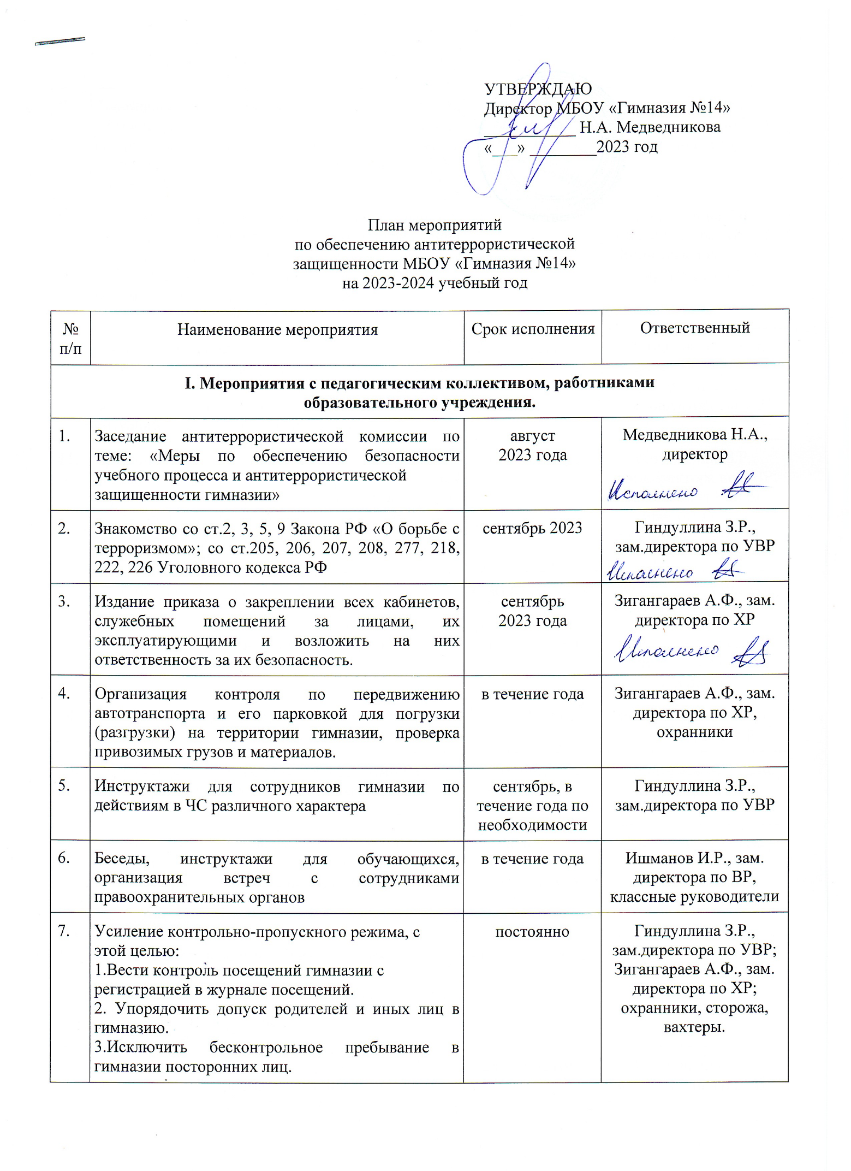

УТВЕРЖДАЮ
Директор МБОУ «Гимназия №14»
___________ Н.А. Медведникова
«__30_» _08____2023 год

План мероприятий
по обеспечению антитеррористической
защищенности МБОУ «Гимназия №14»
на 2023-2024 учебный год

№ п/п |  | Наименование мероприятия |  | Срок исполнения |  | Ответственный
I. Мероприятия с педагогическим коллективом, работниками
образовательного учреждения.
 |  | Заседание антитеррористической комиссии по теме: «Меры по обеспечению безопасности учебного процесса и антитеррористической  защищенности гимназии» |  | август  2023 года |  | Медведникова Н.А., директор
 |  | Знакомство со ст.2, 3, 5, 9 Закона РФ «О борьбе с терроризмом»; со ст.205, 206, 207, 208, 277, 218, 222, 226 Уголовного кодекса РФ |  | сентябрь 2023 |  | Гиндуллина З.Р., зам.директора по УВР
 |  | Издание приказа о закреплении всех кабинетов, служебных помещений за лицами, их эксплуатирующими и возложить на них ответственность за их безопасность. |  | сентябрь  2023 года |  | Зигангараев А.Ф., зам. директора по ХР
 |  | Организация контроля по передвижению автотранспорта и его парковкой для погрузки (разгрузки) на территории гимназии, проверка привозимых грузов и материалов. |  | в течение года |  | Зигангараев А.Ф., зам. директора по ХР, охранники
 |  | Инструктажи для сотрудников гимназии по действиям в ЧС различного характера |  | сентябрь, в течение года по необходимости |  | Гиндуллина З.Р., зам.директора по УВР
 |  | Беседы, инструктажи для обучающихся, организация встреч с сотрудниками правоохранительных органов |  | в течение года |  | Ишманов И.Р., зам. директора по ВР, классные руководители
 |  | Усиление контрольно-пропускного режима, с  этой целью:  1.Вести контроль посещений гимназии с  регистрацией в журнале посещений.  2. Упорядочить допуск родителей и иных лиц в гимназию.  3.Исключить бесконтрольное пребывание в гимназии посторонних лиц. |  | постоянно |  | Гиндуллина З.Р., зам.директора по УВР; Зигангараев А.Ф., зам. директора по ХР; охранники, сторожа, вахтеры.
 |  | Тренировки (учения) для лиц, исполняющих обязанности по физической охране объекта (территории), с учетом различных ситуаций и сценариев развития событий в случае чрезвычайных ситуаций (нападения). |  | 1 раз в месяц |  | Гиндуллина З.Р., зам.директора по УВР; охранники, сторож.
 |  | Тренировки (учения) практической отработки навыков по действиям при угрозе совершения террористического акта и внезапного нападения вооруженных лиц, возникновении чрезвычайных ситуаций с административно-управленческим и техническим персоналом. |  | 1 раз в четверть |  | Гиндуллина З.Р., зам.директора по УВР; Зигангараев А.Ф., зам. директора по ХР
 |  | Тренировки (учения) практической отработки навыков по действиям при угрозе совершения террористического акта и внезапного нападения вооруженных лиц, возникновении чрезвычайных ситуаций с педагогическими работниками. |  | 1 раз в четверть |  | Ишманов И.Р., зам. директора по ВР, Гиндуллина З.Р., зам.директора по УВР
 |  | Тренировки (учения) практической отработки навыков по действиям при угрозе совершения террористического акта и внезапного нападения вооруженных лиц, возникновении чрезвычайных ситуаций со всеми организаторами и участниками образовательного процесса. |  | 1 раз в полугодие |  | Гиндуллина З.Р., зам.директора по УВР;  Ишманов И.Р., зам. директора по ВР, Зигангараев А.Ф., зам. директора по ХР
 |  | Осмотр и подготовка эвакуационной площадки. |  | 1 раз в полугодие |  | Зигангараев А.Ф., зам. директора по ХР
 |  | Проверка складских помещений, подсобок,  подвала, путей эвакуации |  | 1 раз в месяц |  | Зигангараев А.Ф., зам. директора по ХР; сторожа.
 |  | Проверка кнопки экстренного вызова полиции |  | 2 раза в неделю |  | Зигангараев А.Ф., зам. директора по ХР
 |  | Осуществление контроля за проводимыми на  территории и в помещениях гимназии  ремонтными работами |  | в течение года |  | Зигангараев А.Ф., зам. директора по ХР
 |  | Осуществление проверки мест проведения  мероприятий с массовым пребыванием людей  на территории и в помещениях гимназии до их  начала, обеспечивать охрану в период их  прохождения |  | по плану проведения мероприятия |  | Ишманов И.Р., зам. директора по ВР, Гиндуллина З.Р., зам.директора по УВР
 |  | Рассмотрение на родительских собраниях  вопросов, связанных с проявлением  экстремизма и терроризма. Ознакомление с  Положением и Инструкцией по контрольно-пропускному режиму |  | в начале учебного года |  | Ишманов И.Р., зам. директора по ВР
 |  | Размещение наглядной информации по  антитеррору, алгоритма действий при ЧС,  номера телефонов служб экстренного  реагирования на информационных стендах. |  | в течение года |  | Гиндуллина З.Р., зам.директора по УВР
II. Мероприятия с учащимися.
 | Урок-мира, посвященный памяти детей, погибших в школе №1 города Беслан |  | Сентябрь |  | Классные руководители
 | Проведение единого урока на тему «3 сентября – День Солидарности в борьбе с терроризмом» |  | Сентябрь |  | Классные руководители
 | Конкурс рисунков-плакатов на тему «Экстремизму – Нет!» |  | Сентябрь |  | Классные руководители
 | Книжно-иллюстративные выставки в библиотеке «Экстремизм и терроризм – вызов обществу» |  | Октябрь – ноябрь |  | Заведующий библиотекой
 | Мероприятия, посвященные Дню народного единства |  | Ноябрь |  | Классные руководители
 | Проведение тренировок по эвакуации из зданий в случае возникновения чрезвычайной ситуации |  | В течение года |  | Преподаватель –организатор ОБЖ
 | Мероприятия в рамках международного Дня толерантности |  | Ноябрь |  | Педагог-организатор,  Классные руководители
 | Уроки права «Конституция РФ о межэтнических отношениях» в рамках правовой недели |  | Декабрь |  | Учителя истории
 | Конкурс сочинений по праву «Человек и Я» |  | Декабрь |  | Учителя русского языка
 | Встреча с участниками СВО |  | В течение года |  | Заместитель директора по ВР
 | Конкурс рисунков «Я рисую жизнь» |  | Декабрь |  | Классные руководители
 | Классный час на тему «День Конституции РФ» |  | Декабрь |  | Классные руководители
 | Проведение тематических классных часов «Давайте дружить народами», «Приемы эффективного общения», «Толерантность и межнациональные конфликты. Как они связаны?» и др. |  | Январь –февраль |  | Классные руководители
 | Проведение мероприятий в рамках «День защиты детей» |  | Май |  | Классные руководители
 | Проведение классных часов, профилактических бесед по противодействию экстремизма и антитеррористической защищенности |  | В течение года |  | Классные руководители
 | Практическая направленность занятий по ОБЖ по мерам безопасности, действиям в экстремальных ситуациях |  | В течение года |  | Преподаватель-организатор ОБЖ
 | Проведение инструктажей с учащимися по противодействию экстремизма и антитеррористической защищенности |  | В течение года |  | Классные руководители
 | Распространение памяток, методических инструкций по обеспечению жизни |  | В течение года |  | Классные руководители
 | Открытые уроки по ОБЖ |  | В течение года |  | Преподаватель-организатор ОБЖ
 | Тренировочные занятия «Безопасность и защита человека в чрезвычайных ситуациях» |  | В течение года |  | Преподаватель-организатор ОБЖ
 | Изучение на уроках обществознания нормативных документов по противодействию экстремизма, этносепаратизма |  | В течение года |  | Учитель обществознания
 | Проведение информационных часов по экстремистским молодежным организациям |  | В течение года |  | Классные руководители
 | Выпуск информационных листов по вопросам противодействия экстремизма |  | В течение года |  | Классные руководители
 | Проведение профилактических бесед работниками правоохранительных органов по противодействию экстремизма |  | В течение года |  | Педагог-организатор
- III. Мероприятия с родителями.
 | Проведение родительских всеобучей по данной теме |  | В течение года |  | Классные руководители
 | Распространение памяток по обеспечению безопасности детей |  | В течение года |  | Классные руководители
 | Рассмотрение на родительских собраниях вопросов, связанных с противодействием экстремизма |  | В течение года |  | Классные руководители
 | Участие родителей в Университете для родителей |  | В течение года |  | Классные руководители
IV. Мероприятия совместно с субъектами профилактики.
 | Проведение совместных мероприятий по противодействию экстремизма совместно с работниками правоохранительных органов:  Встречи с инспектором по делам несовершеннолетних  (1 – 8 классы) |  | В течение года |  | Администрация
V. Прочее.
 | Визуальная проверка помещения на наличие подозрительных предметов |  | Перед каждым уроком, внеучебным и внеклассным мероприятием |  | Работник, проводящий занятие, внеучебное или внеклассное мероприятие
 | Осмотр здания, территории, спортивных площадок на предмет обнаружения подозрительных предметов |  | Ежедневно |  | Сторож гимназии
 | Осмотр ограждений, ворот, калиток, запасных выходов, замков, запоров, решеток на предмет их целостности и исправности |  | Ежедневно |  | Сторож гимназии
 | Проверка исправности работы системы оповещения, пожарной сигнализации |  | Ежедневно |  | Заместитель директора по ХР
 | Контроль работы сторожей гимназии |  | Ежедневно |  | Заместитель директора по ХР
 | Контроль соблюдения пропускного режима |  | Ежедневно |  | Директор, дежурный администратор
 | Проверка целостности и работоспособности систем водо- и теплоснабжения, канализации |  | Ежедневно |  | Заместитель директора по ХР, Рабочий по обслуживанию
 | Осмотр ограждений, ворот, калиток, запасных выходов, замков, запоров, решеток на предмет их целостности и исправности |  | Еженедельно |  | Заместитель директора по ХР
 | Осмотр неиспользуемых помещений (щитовых, чердаков, подвалов и т. п.) на предмет обнаружения подозрительных предметов |  | Еженедельно |  | Заместитель директора по ХР, рабочий по обслуживанию
 | Документационное обеспечение (издание необходимых приказов и распоряжений, утверждение планов, графиков и т.п.) безопасности массовых мероприятий |  | Ситуационно |  | Директор, заместители директора
 | Документационное обеспечение (издание необходимых приказов и распоряжений, утверждение планов, графиков и т.п.) выездных мероприятий для учащихся |  | Ситуационно |  | Назначенные лица
 | Обновление стенда по гражданской обороне и ЧС, размещение информационных материалов по правилам поведения на дорогах и пожарной безопасности |  | В течение года |  | Назначенные лица
 | Проведение сверки имеющихся в фонде библиотеки гимназии документов с «Федеральным списком экстремистских материалов» (и электронного каталога библиотеки - если такой имеется) на предмет наличия изданий, включенных в «Федеральный список» |  | Раз в четверть |  | Заведующий библиотекой

